Задачи оптимизации и методы их решения

Общие сведения
Методы оптимизации относятся к разделу прикладной математики – математическое программирование. Математическое программирование - раздел прикладной математики, изучающий способы оптимизации – совершенствование и повышение эффективности организации, планирования и управления в различных системах на основе вычислительных методов. Таким образом, в основе математического программирования лежит математический аппарат решения задач оптимизации.
Можно указать некоторые приложения математического программирования в исследовании операций:
  - оптимизация технико-экономических систем
  - транспортные задачи
  - задачи управления
  - автоматика (распознавание систем, фильтрация, управление технологическими процессами, роботы)
  - техника (управление размерами, оптимизация информационных систем, компьютерных сетей)
  - математическая экономика (решение макроэкономических задач, оптимизация моделей предпринимательства)
  - теория принятия решений и игр
Постановка любой задачи оптимизации начинается с определения набора независимых переменных, определении области допустимых значений для этих переменных (ограниченные задачи). Обычно оптимизируется скалярная мера качества, которая зависит от переменных (целевая функция). Решение оптимизационной задачи – это приемлемый набор значений переменных, которому отвечает оптимальное решение целевой функции. Под оптимальным решением понимают максимальность или минимальность целевой функции.

Общая постановка задач оптимизации
Найти 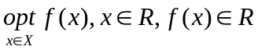,
где – векторный аргумент, по которому ведется оптимизация,  – область допустимых значений ,  – целевая функция.
Введем обозначения:
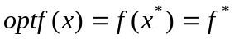,
где 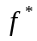 - оптимальное значение целевой функции, 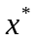 - значение аргумента, при котором определяется .
Постановка задачи минимизации или максимизации не нарушает общности:
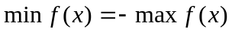
– определяется функциями ограничения:
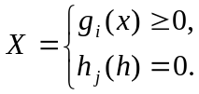,
где 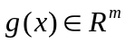 - ограничения неравенства, а 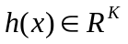 - ограничения равенства.

Классификация разделов математического программирования
По виду решаемой задачи можно выделить следующие разделы математического программирования:

- Линейное программирование (ЛП) – раздел математического программирования, изучающий задачу поиска минимальной (максимальной) линейной функции при линейных ограничениях в виде равенств или неравенств.
- Нелинейное программирование – раздел математического программирования, изучающий методы решения и характер экстремума в задачах оптимизации с нелинейной целевой функцией и (или) нелинейными ограничениями.
- Стохастическое программирование - раздел математического программирования, изучающий модели выбора оптимальных решений в ситуациях, характеризуемых случайными величинами.
Существуют также методы, которые при решении задач оптимизации учитывают специфику этих задач. Такие методы превосходят по эффективности общие алгоритмы и их выделяют в отдельный класс методов для решения задач специальной структуры.

Разделы математического программирования
Можно выделить следующие разделы:
- Целочисленное программирование - решает задачи оптимизации, в которых на значения переменных наложено требование целочисленности.
- Квадратичное программирование - решает задачи оптимизации с квадратичной целевой функцией и линейными ограничениями.
- Геометрическое программирование – решает задачи оптимизации, в которых целевая функция и ограничения представляют собой обобщенные многочлены с положительными коэффициентами.
- Сепарабельное программирование - решает задачи оптимизации с сепарабельной целевой функцией и сепарабельными ограничениями.
- Дробно-линейное программирование - решает задачи оптимизации с дробно-линейной целевой функцией и линейными ограничениями.

Классификация методов нелинейной оптимизации
В настоящее время не существует универсальных методов оптимизации, пригодных для решения задач произвольного вида. В связи с этим ведется постоянная работа в направлении совершенствования и разработок алгоритмов нелинейной оптимизации, которые можно классифицировать:
- по наличию ограничений на методы
  - безусловной оптимизации (найти 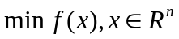)
  - условной оптимизации (найти
- по способу поиска экстремальной точки на методы
  - прямого поиска - основаны на сравнении вычисленных значений в различных точках.
  - косвенного поиска - основаны на стремлении, найти решение задачи оптимизации, не исследуя промежуточные точки, удаленные от оптимума.
Основным достоинством методов прямого поиска является то, что с их помощью можно решать задачи с разрывной целевой функцией. Однако эти вычисления занимают много вычислительных ресурсов и часто не позволяют найти оптимальное решение с необходимой точностью.
- по количеству независимых переменных на методы
  - по решению одномерных задач
  - по решению многомерных задач
- по способу вычисления производных на методы
  - градиентные
  - квазиградиентные – используют для вычисления производных конечно-разностную аппроксимацию
- по способу определения направления поиска на методы
  - нулевого порядка – методы прямого поиска
  - первого порядка – используют для вычисления направления поиска значение первых производных (градиент функции 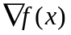 или Якобиан системы уравнений 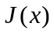)
  - второго порядка – используют для вычисления направления поиска производные второго порядка (матрица Гессе 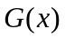)

Основы вычислительной алгебры

Векторная и матричная норма

Определение нормы
Нормой в 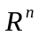 пространстве является действительная функция 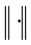 на , удовлетворяющая условиям:
- 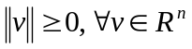, причем 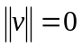, если 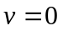
- 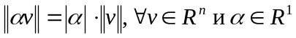
- 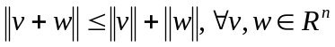

Виды норм
- 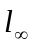 или sup-норма: 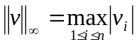
- или норма наименьших абсолютных разностей:
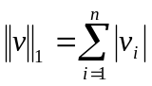
- или норма наименьших квадратов – евклидова норма
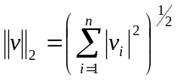
- норма порядка 
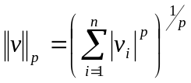

Матричная норма
Представим матрицу 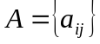 в виде векторов:
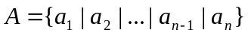,
тогда можно применить к матрице любую из векторных норм. Например, евклидова норма:
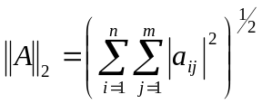

Определенность матриц.
Скалярная функция  -переменных называется квадратичной формой, если:
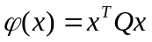,
где  - некоторая матрица, - вектор переменных.

Положительно определенная матрица

Матрица является положительно определенной тогда и только тогда, когда значение квадратичной формы 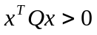, 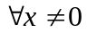.

Пример:
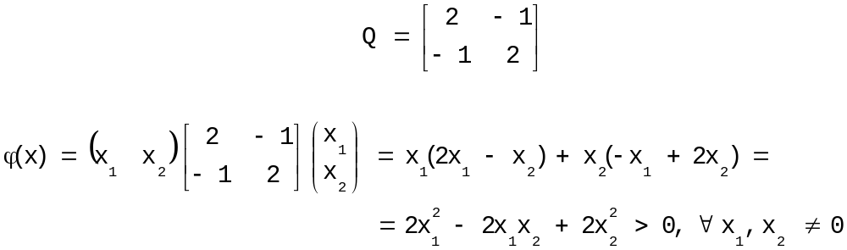

Положительно полуопределенная матрица
Матрица является положительно полуопределенной тогда и только тогда, когда значение квадратичной формы 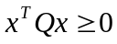, 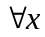 и 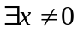, такой что 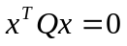.

Пример:
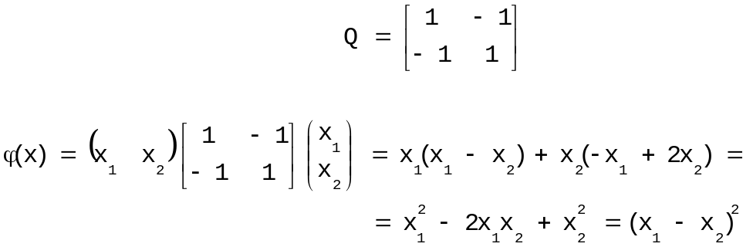

Отрицательно определенная матрица
Матрица является отрицательно-определенной, если – - положительно определенная матрица.

Пример:
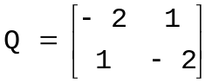

Отрицательно полуопределенная матрица
Матрица является отрицательно-полуопределенной, если - – положительно полуопределенная матрица.

Пример:
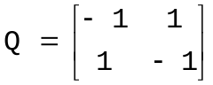

Неопределенная матрица
Матрица является неопределенной, если квадратичная форма может принимать как положительные, так и отрицательные значения.

Пример:

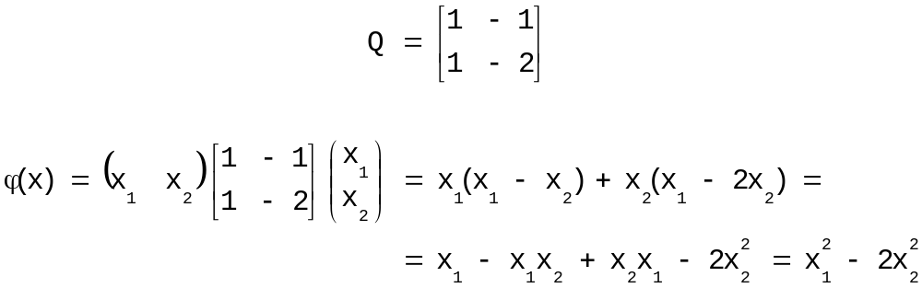

Критерий Сильвестра для проверки определенности матрицы
Для проверки определенности (полуопределенности) служит критерий Сильвестра:
- Матрица положительно определена, если:
  - все диагональные элементы матрицы положительны;
  - все угловые миноры матрицы положительны;

- Матрица отрицательно определена, если:
  - все диагональные элементы матрицы отрицательны;
  - все угловые миноры матрицы имеют чередующиеся знаки, начиная со знака "-".
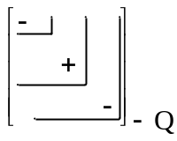
- Матрица положительно полуопределена, если значения диагональных элементов и главных миноров матрицы неотрицательны.
- Матрица неопределенна, если элементы главной диагонали имеют разные знаки.

Псевдообратная матрица

Определение
Пусть 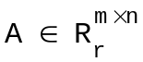- матрица размера mn (m - строк и n - столбцов) ранга r (rg A = r) над полем действительных чисел R.
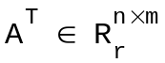 - транспонированная матрица
Псевдообратная (обобщённая обратная по Муру-Пенроузу) 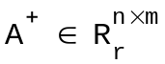 к матрице А определяется соотношениями:
  - 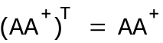
  - 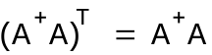
  - 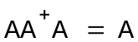
  - 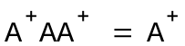
Для любой прямоугольной матрицы А произвольного ранга существует единственная псевдообратная матрица 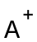.

Примеры псевдообратных матриц
Непосредственно по определению проверяется, что:
  - Если 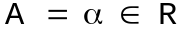 - скаляр, то 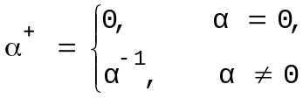
  - Если 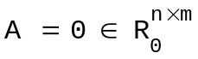 - нулевая матрица, то 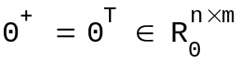.
- Если 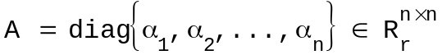- диагональная матрица (среди чисел 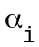 имеется n-r нулей), то 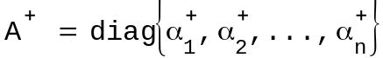.
- Если 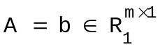 - ненулевая матрица-столбец, то:
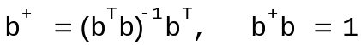,
где 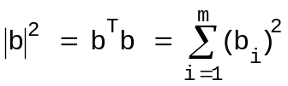
- Если 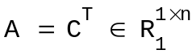 - ненулевая матрица-строка, то:
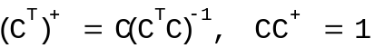.
- Если 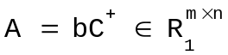 - диадная матрица (произведение столбца на строку), то:
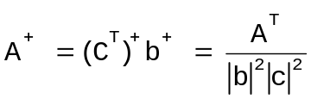
- Если 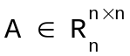 - невырожденная матрица, то 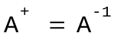- обычная обратная матрица.

Если 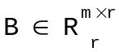 - матрица полного столбцового ранга, то:
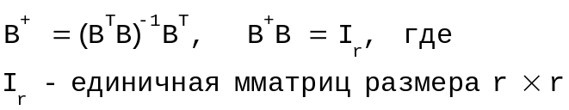
  - Если 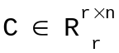 - матрица полного строчного ранга, то:
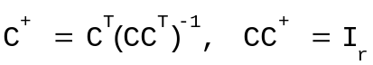
- Если 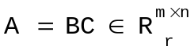, , 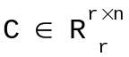 (скелетное разложение
матрицы А), то:

Свойства псевдообратных матриц
- 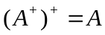
  - 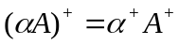
  - 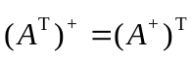
  - 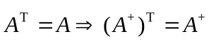 , 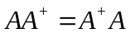.
  - 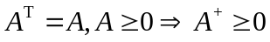.
  - 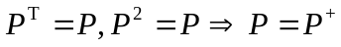
  - 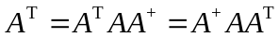
  - 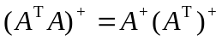
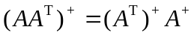
- .

Рекуррентный алгоритм Фадеева для псевдообращения
Пусть 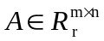. Тогда матрица 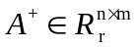 может быть определена с помощью алгоритма:
Шаг 1: 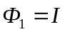, 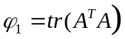
Пусть после шага k-1 получены матрица 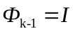 и число 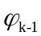.
Шаг k: 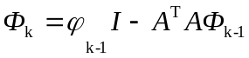, 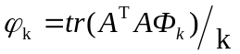, k = 2,…,l , где l - наибольшее число, для которого 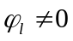.
Шаг l: 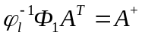, r = rg A=l.

Рекуррентный целочисленный алгоритм Фадеева для псевдообращения
Пусть . Тогда целочисленная матрица и целое число могут быть определены с помощью алгоритма:
Шаг 1: , 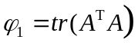.
Пусть после шага k-1 получены целочисленная матрица 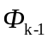 и целое число
Шаг k: 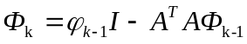, 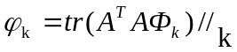, k = 2,…,l, где l- наибольшее число, для которого .
Шаг l: 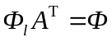, 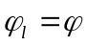, r = rg A=l.

Здесь и далее ”//” означает операцию деления нацело. В результате подачи на вход алгоритма целочисленной матрицы A получим целочисленную псевдоприсоединённую матрицу Ф и целочисленный псевдоопределитель , доставляющие 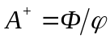.

Рекуррентный алгоритм Гревиля для псевдообращения

Пусть , 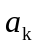 - к-й столбец матрицы А, к = 1,…,n,
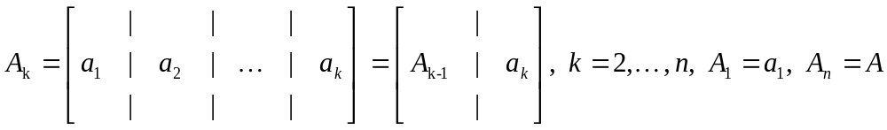
Тогда матрица может быть вычислена с помощью алгоритма:

Шаг 1: 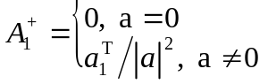
Пусть после шага к-1получена матрица 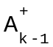.
Шаг k: 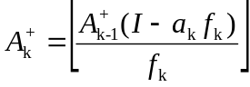,
где 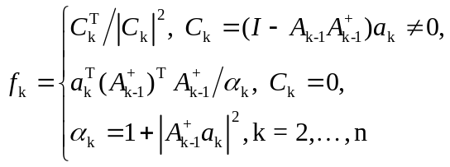
Шаг n: 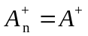.

Целочисленный алгоритм Гревиля для псевдообращения
Пусть 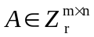, 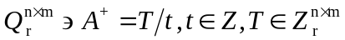. Тогда целочисленная матрица T и целое число t могут быть получены с помощью алгоритма:
Шаг 1: 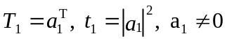. Пусть после шага k-1 получены целочисленная матрица 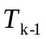 и целое число 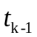.
Шаг k: 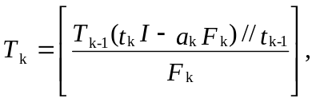
где 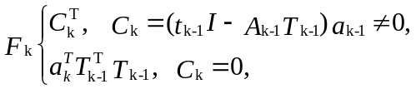

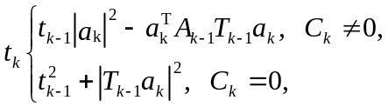
k = 2 ,…, n.

Шаг M: 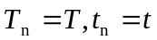
В результате подачи на вход алгоритма целочисленной матрицы A получим целочисленную матрицу T и целочисленный псевдоопределитель t, доставляющие 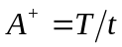. Основой построения целочисленных алгоритмов служат их обычные алгоритмы.

Скорость сходимости

Оценка сходимости алгоритма

Вычисление скорости сходимости
В общем случае в ходе итерационного процесса погрешности решения на двух последовательных итерациях связаны соотношением:
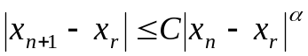
где 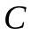 - некоторая константа, а показатель степени  и есть скорость сходимости.
Если 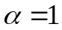, то сходимость называется линейной
Если 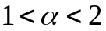, то сверхлинейной.
Если 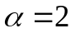, то сходимость квадратичная.

Влияние скорости сходимости на качество алгоритма
Чаще всего скорость сходимости более важна, чем константа . Из двух алгоритмов с одинаковыми скоростями сходимости быстрее сходится тот, для которого константа меньше. Линейно сходящийся алгоритм с 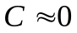 вначале может сходиться быстрее, чем алгоритм с квадратичной скоростью сходимости но с большим значением . Таким образом, хотя большие значения в конечном счете обеспечивают быструю сходимость, линейная скорость сходимости может быть вполне приемлемой, если константа мала. Если константа близка к 1, то линейная скорость сходимости является недопустимо медленной.

